附件3
网考登陆流程说明
（电脑端考试流程）
一、登录
学生在电脑端使用谷歌浏览器，登录学生平台（开大登录入口：dd.cce-lntvu.com，装备：zb.cce-lntvu.com），输入用户名（学号），密码（身份证号后六位），登录平台后点击考试按钮，然后选择在线考试，考生所有已安排考试的课程名称、有效时间会在页面展现，考生点击参加某门课程考试按钮，这时会出现“考生考试诚信承诺书”弹窗，请认真阅读并点击同意。
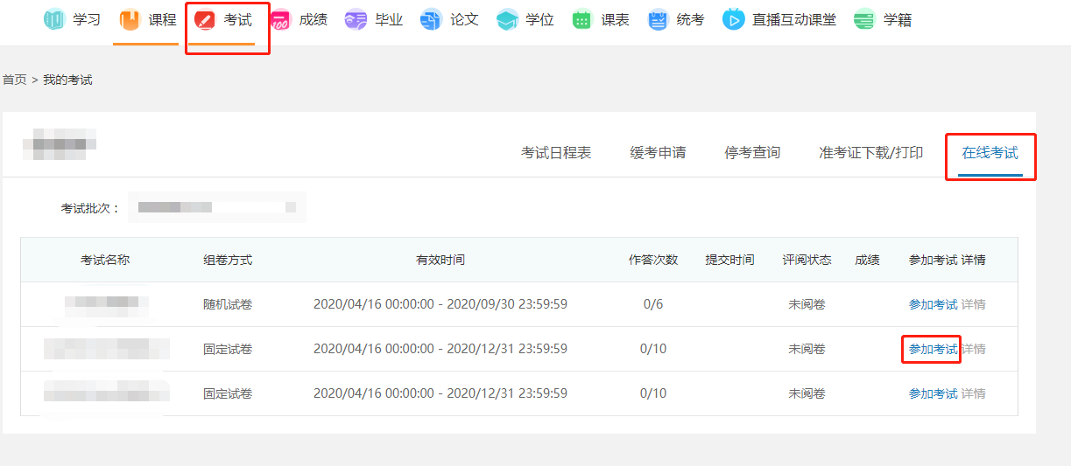
二、阅读考试须知
进行在线考试前，要仔细阅读考试须知，然后点击确定按钮。如果在规定时间内不能答完，系统会自动交卷，所以进入考试后必须答完再交卷。
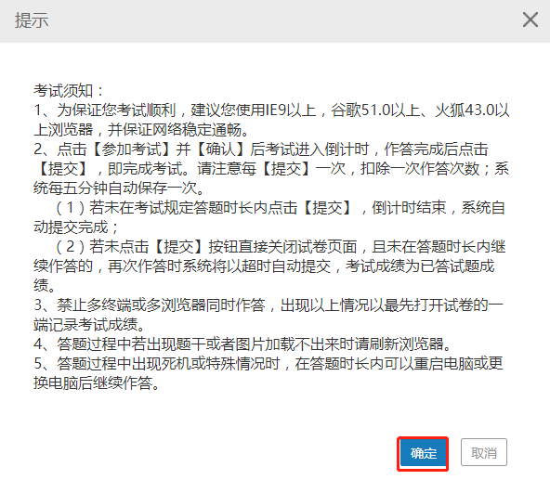
请考生尽量按照题号顺序答题，以免有疏漏。
三、答题
（一）客观题答题。进行客观题（单选题、多选题）做题，点击选项前面的圆圈进行选择即可。
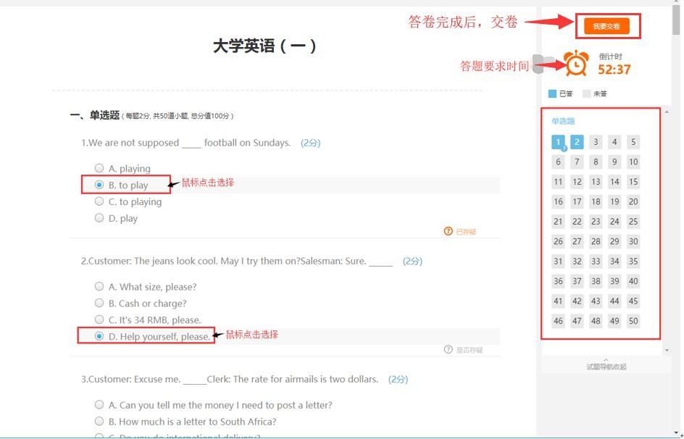

四、交卷
在完成客观题（单选题、多选题）、主观题（填空、名词解释、简答题、计算题、论述题）后，点击我要交卷，（请注意答题过程中电脑会根据考试设定时间进行倒计时，要注意考试时间的掌握）。



如果有未答试题，会出现如下页面：
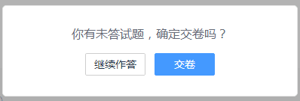

检查无误后，考生可以点击交卷，交卷成功后会提示如下页面：

点击确定，考试结束。
注意事项：
1.必须在电脑上使用谷歌浏览器进行答题。
2.答卷次数为3次，答卷过程中未“提交”直接退出的，考试时长倒计时结束后，系统会将成绩记为0分。
3.答题结束后务必点击右上角“提交”按钮。

网考登陆流程说明
（手机端考试流程）
一、登录
微信关注公众号学起（gh_ee0d5deacaf8），点击学起plus，院校：选择学生报考院校（辽宁广播电视大学、辽宁装备制造职业技术学院），输入登录学习平台账号（用户名：学号，密码：身份证号后六位），装备学生登录时业务：选择成人教育
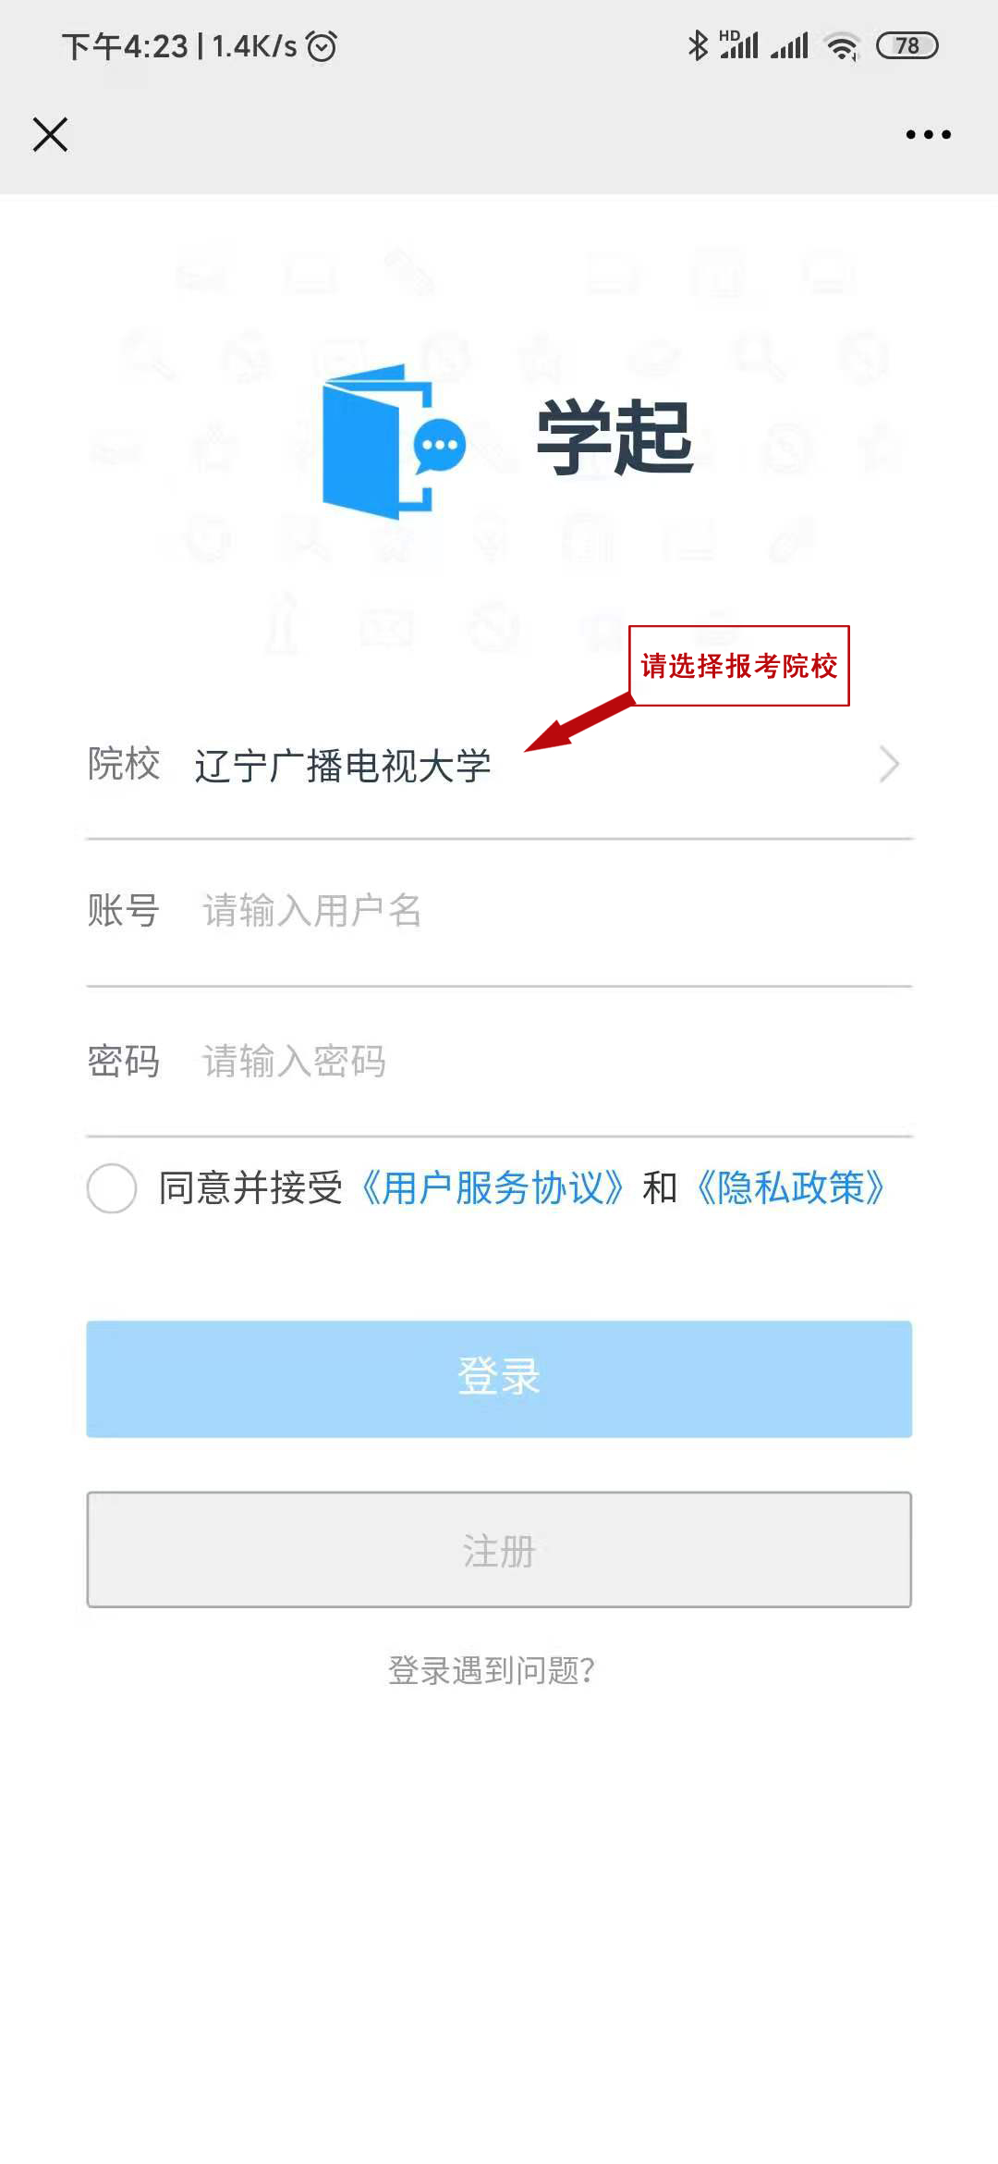
二、答题
点击在线考试，选择对应考试批次中的在线考试，点击“开始答题”进入考试页面提交考试后可以查看客观题得分和答案解析。
